Parrocchia della

CATTEDRALE di PESCIA

24 aprile 2022

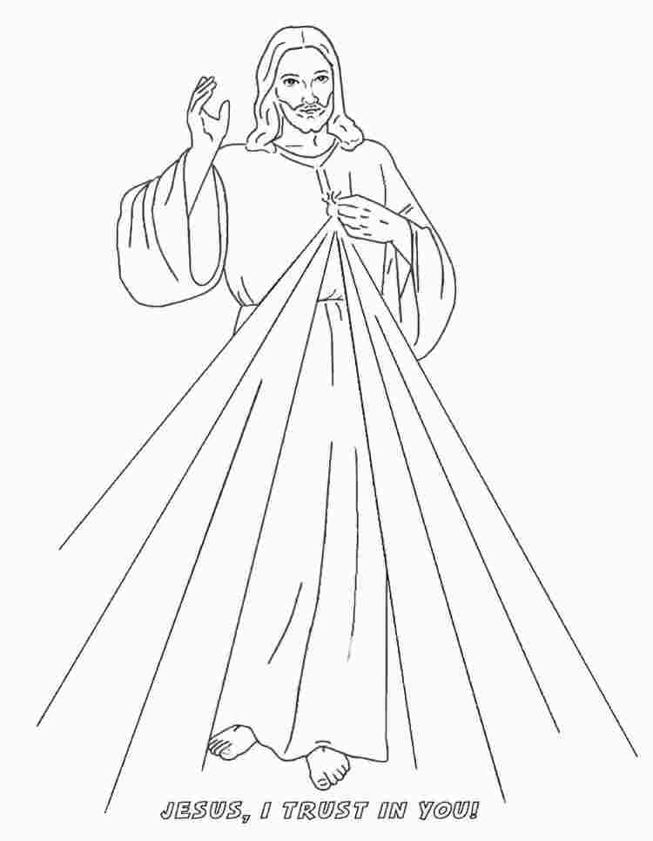
II DOMENICA
DI PASQUA
DOMENICA DELLA
DIVINA MISERICORDIA

RITI DI INTRODUZIONE
CRISTO RISUSCITI
Rit. Cristo risusciti in tutti i cuori, Cristo si celebri, Cristo si adori. Gloria al Signor.
1 Cantate, o popoli del regno umano, Cristo sovrano. Gloria al Signor!
2 Noi risorgiamo in te, Dio salvatore, Cristo Signore. Gloria al Signor!

Nel nome del Padre e del Figlio e dello Spirito Santo. Amen.
La grazia del Signore nostro Gesù Cristo, l’amore di Dio Padre e la comunione dello Spirito Santo siano con tutti voi.
E con il tuo spirito.

ATTO PENITENZIALE
Nel giorno in cui celebriamo la vittoria di Cristo sul peccato e sulla morte, anche noi siamo chiamati a morire al peccato per risorgere a vita nuova. Riconosciamoci bisognosi della misericordia del Padre.
Breve pausa di riflessione personale
Confesso a Dio onnipotente e a voi, fratelli e sorelle, che ho molto peccato in pensieri, parole, opere e omissioni, per mia colpa, mia colpa, mia grandissima colpa. E supplico la beata sempre vergine Maria, gli angeli, i santi e voi, fratelli e sorelle, di pregare per me il Signore Dio nostro.
Dio onnipotente abbia misericordia di noi, perdoni i nostri peccati e ci conduca alla vita eterna. Amen.
Kyrie, eleison. Kyrie, eleison.
Christe, eleison. Christe, eleison.
Kyrie, eleison. Kyrie, eleison.

Rit. Gloria! Gloria! in excelsis Deo! (bis)
1 E pace in terra agli uomini, amati dal Signore. Noi ti lodiamo, ti benediciamo, ti adoriamo, ti glorifichiamo, ti rendiamo grazie per la tua gloria immensa, Signore Dio, Re del cielo, Dio Padre onnipotente. (Rit.)
2 Signore, Figlio unigenito, Gesù Cristo, Signore Dio, Agnello di Dio, Figlio del Padre, tu che togli i peccati del mondo, abbi pietà di noi; tu che togli i peccati del mondo, accogli la nostra supplica; tu che siedi alla destra del Padre, abbi pietà di noi. (Rit.)
3 Perché tu solo il Santo, tu solo il Signore, tu solo l'Altissimo, Gesù Cristo, con lo Spirito Santo: nella gloria di Dio Padre. Amen. (Rit.)

COLLETTA
O Padre di misericordia, che in questo giorno santo raduni il tuo popolo per celebrare il memoriale del Signore morto e risorto, effondi il tuo Spirito sulla Chiesa perché rechi a tutti gli uomini l’annuncio della salvezza e della pace. Per il nostro Signore Gesù Cristo, tuo Figlio, che è Dio, e vive e regna con te, nell’unità dello Spirito Santo, per tutti i secoli dei secoli. Amen.

LITURGIA DELLA PAROLA
Prima Lettura
Dagli Atti degli Apostoli
Molti segni e prodigi avvenivano fra il popolo per opera degli apostoli. Tutti erano soliti stare insieme nel portico di Salomone; nessuno degli altri osava associarsi a loro, ma il popolo li esaltava.
Sempre più, però, venivano aggiunti credenti al Signore, una moltitudine di uomini e di donne, tanto che portavano gli ammalati persino nelle piazze, ponendoli su lettucci e barelle, perché, quando Pietro passava, almeno la sua ombra coprisse qualcuno di loro.
Anche la folla delle città vicine a Gerusalemme accorreva, portando malati e persone tormentate da spiriti impuri, e tutti venivano guariti.
Parola di Dio. Rendiamo grazie a Dio.

Salmo Responsoriale
R. Alleluia, alleluia, alleluia.
Dica Israele: «Il suo amore è per sempre». Dica la casa di Aronne: «Il suo amore è per sempre». Dicano quelli che temono il Signore: «Il suo amore è per sempre». R/.
La pietra scartata dai costruttori è divenuta la pietra d’angolo. Questo è stato fatto dal Signore: una meraviglia ai nostri occhi. Questo è il giorno che ha fatto il Signore: rallegriamoci in esso ed esultiamo! R/.
Ti preghiamo, Signore: Dona la salvezza! Ti preghiamo, Signore: Dona la vittoria! Benedetto colui che viene nel nome del Signore. Vi benediciamo dalla casa del Signore. Il Signore è Dio, egli ci illumina. R/.

Seconda Lettura
Dal libro dell'Apocalisse di san Giovanni apostolo
Io, Giovanni, vostro fratello e compagno nella tribolazione, nel regno e nella perseveranza in Gesù, mi trovavo nell’isola chiamata Patmos a causa della parola di Dio e della testimonianza di Gesù.
Fui preso dallo Spirito nel giorno del Signore e udii dietro di me una voce potente, come di tromba, che diceva: «Quello che vedi, scrivilo in un libro e mandalo alle sette Chiese».
Mi voltai per vedere la voce che parlava con me, e appena voltato vidi sette candelabri d’oro e, in mezzo ai candelabri, uno simile a un Figlio d’uomo, con un abito lungo fino ai piedi e cinto al petto con una fascia d’oro.
Appena lo vidi, caddi ai suoi piedi come morto. Ma egli, posando su di me la sua destra, disse: «Non temere! Io sono il Primo e l’Ultimo, e il Vivente. Ero morto, ma ora vivo per sempre e ho le chiavi della morte e degli inferi. Scrivi dunque le cose che hai visto, quelle presenti e quelle che devono accadere in seguito».
Parola di Dio. Rendiamo grazie a Dio.

Sequenza (in piedi)
Alla vittima pasquale, / s'innalzi oggi il sacrificio di lode. / L'agnello ha redento il suo gregge, / l'Innocente ha riconciliato / noi peccatori col Padre.
Morte e Vita si sono affrontate / in un prodigioso duello. / Il Signore della vita era morto; / ma ora, vivo, trionfa.
«Raccontaci, Maria: / che hai visto sulla via?». / «La tomba del Cristo vivente, / la gloria del Cristo risorto, / e gli angeli suoi testimoni, / il sudario e le sue vesti. / Cristo, mia speranza, è risorto; / precede i suoi in Galilea ».
Sì, ne siamo certi: / Cristo è davvero risorto. / Tu, Re vittorioso, / abbi pietà di noi.

Canto al Vangelo
Perché mi hai veduto, Tommaso, tu hai creduto; beati quelli che non hanno visto e hanno creduto!

Vangelo
Dal vangelo secondo Giovanni
La sera di quel giorno, il primo della settimana, mentre erano chiuse le porte del luogo dove si trovavano i discepoli per timore dei Giudei, venne Gesù, stette in mezzo e disse loro: «Pace a voi!». Detto questo, mostrò loro le mani e il fianco. E i discepoli gioirono al vedere il Signore.
Gesù disse loro di nuovo: «Pace a voi! Come il Padre ha mandato me, anche io mando voi». Detto questo, soffiò e disse loro: «Ricevete lo Spirito Santo. A coloro a cui perdonerete i peccati, saranno perdonati; a coloro a cui non perdonerete, non saranno perdonati».
Tommaso, uno dei Dodici, chiamato Dìdimo, non era con loro quando venne Gesù. Gli dicevano gli altri discepoli: «Abbiamo visto il Signore!». Ma egli disse loro: «Se non vedo nelle sue mani il segno dei chiodi e non metto il mio dito nel segno dei chiodi e non metto la mia mano nel suo fianco, io non credo».
Otto giorni dopo i discepoli erano di nuovo in casa e c’era con loro anche Tommaso. Venne Gesù, a porte chiuse, stette in mezzo e disse: «Pace a voi!». Poi disse a Tommaso: «Metti qui il tuo dito e guarda le mie mani; tendi la tua mano e mettila nel mio fianco; e non essere incredulo, ma credente!». Gli rispose Tommaso: «Mio Signore e mio Dio!». Gesù gli disse: «Perché mi hai veduto, tu hai creduto; beati quelli che non hanno visto e hanno creduto!».
Gesù, in presenza dei suoi discepoli, fece molti altri segni che non sono stati scritti in questo libro. Ma questi sono stati scritti perché crediate che Gesù è il Cristo, il Figlio di Dio, e perché, credendo, abbiate la vita nel suo nome.
Parola del Signore. Lode a te, o Cristo.

Io credo in Dio, Padre onnipotente, creatore del cielo e della terra; e in Gesù Cristo, suo unico Figlio, nostro Signore, il quale fu concepito di Spirito Santo, nacque da Maria Vergine, patì sotto Ponzio Pilato, fu crocifisso, morì e fu sepolto; discese agli inferi; il terzo giorno risuscitò da morte; salì al cielo, siede alla destra di Dio Padre onnipotente; di là verrà a giudicare i vivi e i morti. Credo nello Spirito Santo, la santa Chiesa cattolica, la comunione dei santi, la remissione dei peccati, la risurrezione della carne, la vita eterna. Amen.

PREGHIERA DEI FEDELI
Nel giorno del Signore è rivolta anche a noi la parola che illumina e aumenta la fede; incoraggiati dalla mediazione del Risorto rivolgiamoci al Padre.
Preghiamo insieme dicendo:
Donaci la tua vita, o Signore.
Per coloro che hanno un ministero nella Chiesa: in mezzo ai fratelli parlino e agiscano con la forza dello Spirito che hanno ricevuto, preghiamo.
Per gli ammalati nel corpo e nello spirito: ci sentano amici e fratelli e vedano il nostro impegno di vita cristiana, preghiamo.
Per la nostra comunità: perché i gesti che compiamo siano autentici, anche se imperfetti, preghiamo.
 Padre di tutti gli uomini, ascolta le aspirazioni di fede che salgono dal nostro cuore e irrobustisci in noi la speranza della risurrezione. Per Cristo nostro Signore. Amen.

LITURGIA EUCARISTICA
LE TUE MANI
1 Le tue mani son piene di fiori: dove li portavi, fratello mio? Li portavo alla tomba di Cristo, ma l'ho trovata vuota, fratello mio!
Rit. Alleluia, alleluia, alleluia, alleluia.
2 I tuoi occhi riflettono gioia: dimmi cos'hai visto, fratello mio? Ho veduto morire la morte, ecco cosa ho visto, fratello mio!
3 Stai cantando un'allegra canzone: dimmi perché canti, fratello mio? Perché so che la vita non muore, ecco perché canto, fratello mio!

Pregate, fratelli e sorelle, perché il mio e vostro sacrificio sia gradito a Dio, Padre onnipotente. Il Signore riceva dalle tue mani questo sacrificio a lode e gloria del suo nome, per il bene nostro e di tutta la sua santa Chiesa.

SULLE OFFERTE (in piedi)
Accogli, o Signore, i doni del tuo popolo [e dei nuovi battezzati]: tu che ci hai chiamati alla fede e rigenerati nel Battesimo, guidaci alla beatitudine eterna. Per Cristo nostro Signore. Amen.

¹ È veramente cosa buona e giusta, nostro dovere e fonte di salvezza, proclamare sempre la tua gloria, o Signore, e soprattutto esaltarti in questo giorno nel quale Cristo, nostra Pasqua, si è immolato. È lui il vero Agnello che ha tolto i peccati del mondo, è lui che morendo ha distrutto la morte e risorgendo ha ridato a noi la vita. Per questo mistero, nella pienezza della gioia pasquale, l’umanità esulta su tutta la terra e le schiere degli angeli e dei santi cantano senza fine l’inno della tua gloria:
Santo...

Mistero della fede.
Tu ci hai redenti con la tua croce
e la tua risurrezione:
salvaci, o Salvatore del mondo.

RITI DI COMUNIONE
ALLELUIA A COLUI
Rit. Alleluia, alleluia a colui che risuscitò. Alleluia, alleluia, gloria al nome di Gesù.
1 Cristo è il Signor del mondo intero; Gesù è il Re del creato.
2 Portiamo a tutti il suo Vangelo: Gesù è morto e risorto.
3 Con Cristo morto sulla croce, da lui avremo la vita.
4 Dio effonde la sua pace, che ogni uomo attende.
5 Gloria al Padre e al Figlio e allo Spirito. Amen.

DOPO LA COMUNIONE
Dio onnipotente, la forza del sacramento pasquale che abbiamo ricevuto sia sempre operante nei nostri cuori. Per Cristo nostro Signore. Amen.

RITI DI CONCLUSIONE
Il Signore sia con voi.
E con il tuo spirito.
Vi benedica Dio onnipotente Padre e Figlio e Spirito Santo. Amen.
Andate e portate a tutti la gioia del Signore risorto, alleluia, alleluia.
Rendiamo grazie a Dio, alleluia, alleluia.

